独立活动
运动员领袖简介
请注意：如果您看到不认识的单词，并且单词旁边有 ^ 符号，那么您可以查询本文档最后一页的词汇表。您还可以查询词典
(www.m-w.com)。
运动员：您可以自行或在他人的帮助下参加此培训。打印文档后手动填写问题的答案，或将答案输入到 Word 文档中。
您可以自行安排培训进度。
在本课程中，您将：
- 回顾特奥会使命宣言
- 了解特奥会的独特之处^
- 了解有关特奥会的重要事实
- 了解运动员领袖的目标
- 探讨融合^领导力
- 探讨运动员领导者在特奥会中可以担任的不同角色
- 探索自身技能和兴趣
- 撰写个人使命宣言

主题 | 说明
第 1 课：什么是特奥会？  - 特奥会使命宣言  - 特奥会有哪些独特之处？  - 为什么特奥会对您很重要？ | 了解使命宣言。了解特奥会的独特之处，并测试您对全球和本地参与人数的了解程度。
第 2 课：运动员领袖的定义  - 运动员领袖的三大指导原则  - 什么是融合^领导力？  - 了解特奥会如何与时俱进 | 了解运动员领袖的三大工作重心：教育、领导力和技能培训以及创造领导机会。探讨组织在实现充分包容的过程中发生了哪些改变。
第 3 课：运动员领导者  - 运动员领导者需要担任哪些角色？  - 了解自己的长处和短处  - 撰写个人使命宣言 | 您可以在运动、健康、赛事和通讯领域担任领导角色，也可以担任运动员代表。您需要考虑不同角色的优缺点。您将需要写下自己的个人使命宣言。

更新日期：2021 年 6 月
运动员领袖简介：第 1 课
什么是特奥会？
特奥会的使命宣言是...
为智力障碍儿童和成人提供全年^ 体育训练并举办多种奥林匹克类型^竞技^比赛，从而不断^给予他们提升^身体素质、展示^ 勇气、体验快乐，以及与^家人、其他特奥会运动员和社区分享天赋、技能和友谊的机会。

特奥会有哪些独特之处^
- 特奥会为所有能力水平的运动员们提供了各种运动机会。
- 对于竞赛项目，特奥会通过一种名为分组的流程将运动员按能力划分到不同小组。通过将相同年龄、性别和/或能力水平的运动员安排在同一组别中相互竞争，来确保比赛的公平性。
- 所有参赛者均会被授予^奖项，但只有前 3 名会获得奖牌，其他人则获得绶带
- 特奥会不会向在地方参与训练或比赛的运动员或其家人收费。

反思工作表
请注意：您不需要一次性完成所有问题。慢慢来！如果您需要更多空间来回答问题，请使用一张单独的纸或另添加一页 Word 文档。

- 回顾^使命宣言后，哪些部分最让您印象深刻？答案没有对错之分；您的想法才是最重要的。为什么您认为这些方面很重要？

- 对您来说，特奥会有什么独特^之处？

- 考虑到特奥会的独特^之处（以上第 2 项的答案），您认为作为运动员领导者，您可以如何帮助特奥会发展？

- 参加特奥会给您带来了什么收获？

- 假如您有机会告诉别人您和其他特奥会运动员能够向世界展示的天赋和技能，您会告诉他们什么？

- 与同事、导师或家人分享特奥会使命宣言及其让您印象深刻的部分。问问他们哪些部分让他们印象深刻，以及这些部分为什么对他们很重要。哪些部分是你们都喜欢的？你们对哪些部分的喜好有所不同？

<< 第 1 课完 >>
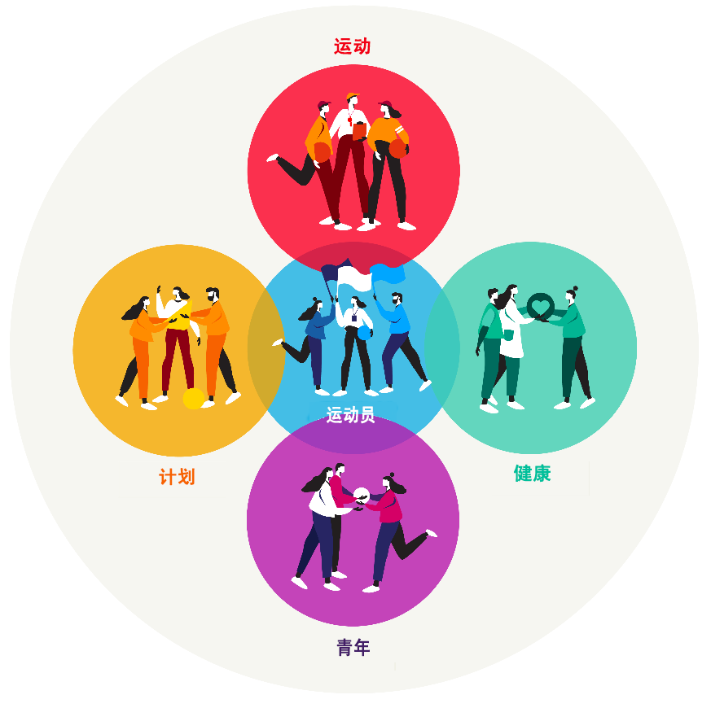
运动员领袖简介：第 2 课
什么是运动员领袖？
运动员领袖的指导原则^

- 教育和认知培养。
为了向运动员领导者提供领导机会，我们需要对没有智力障碍的人进行教育，提高他们对运动员领导者能力的认识。实现此目标的方法之一是融合领导力^。
  - 运动员领袖的宗旨是让智力障碍人士通过教育/培训获得新技能并承担新责任^。
  - 融合^领导力的官方定义：融合领导力以体育为出发点，教导没有智力障碍的领导者重视智力障碍人士并向其学习，做出改变以打造新的环境，让智力障碍人士有机会在新的环境中承担有意义的工作和角色。
融合领导力方法¹
    - 融合领导力可以让没有智力障碍的领导者学会包容型领导（来自不同背景的人聚集在一起共同领导）。融合领导力的目标是让这些领导者思考自己的行为并为智力障碍人士打造包容的环境^，使他们可以承担有意义的角色和工作并取得成功^。

- 运动员有权选择他们在特奥会中的领导方式和领导岗位。要成功完成任务，他们需要接受知识^和技能训练。了解领袖的涵义以及如何让每个运动员变得更好非常重要。学习新技能可以让运动员为成功担任特奥会领导角色做好准备，同时也让他们有机会担任新的角色，这也将使特奥会及其所在社区受益。运动员可以参加各种课程来学习和成长为领导者。网站列有所有可供学习的课程。
- 在整个组织^内为智力障碍人士创造有意义和有影响力的领导职位是运动员领袖的一个重要目标。运动员参与政策^制定^、方向^设定和领导规划会产生惊人的附加价值。
  - 如下图所示，起初人们通常会为您打点一切，因为他们认为您自己做不到，或者他们认为他们为您处理一切是在帮助您。
  - 接下来，他们可能会邀请您参加活动，但这依然不是完全的包容。
  - 最终^，我们希望每个人都能认可您本人具有领导活动或活动策划的潜力。通过参与体育运动和领导力培养，您已经具备在特奥会中担任领导角色所需的经验和知识并得到了相关训练！

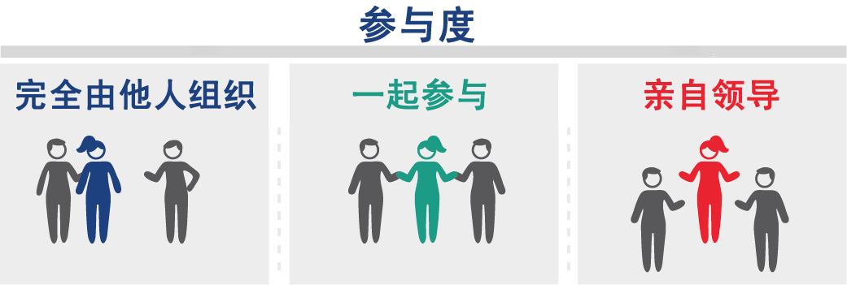

由智力障碍人士组织并亲自领导的舞会。
完全由他人组织的面向智力障碍人士的舞会。
受邀和他人一起参与舞会。

反思工作表
请注意：您不需要一次性完成所有问题。慢慢来！如果您需要更多空间来回答问题，请使用一张单独的纸或另添加一页 Word 文档。

- 为什么融合^领导力方法对于确保您和其他运动员获得领导机会很重要？

- 对您来说，运动员领袖的意义是什么？

- 为什么参加课程对于成为领导者很重要？最让您激动不已的课程是什么？

- 与家人、导师或特奥会工作人员交谈，询问他们对“领导力”的理解，并写下他们的答案。写下您对“领导力”的理解。

- 你们的答案有哪些共同点^？

- 你们的答案有哪些不同点？

- 今天早晨醒来以后，您做出了哪些选择？

- 作为一名特奥会运动员，您做出了哪些选择？

- 您可以选择如何在特奥会中担任领导角色。当您要成为一名运动员领导者时，您必须做出哪些选择？

- 花点时间回想这样的场景：曾经您打算独立完成一件事，但其他人插手，为您完成了这件事，没给您亲自尝试的机会。您对此有何感受？这件事本来可以有怎样不同的结果？

- 花点时间回想这样的情况：您曾经担任某一领导角色，但受到和其他人不同的对待。您对此有何感受？这件事本来可以有怎样不同的结果？

- 您有没有告诉他人您的感受？告诉或没告诉的原因是什么？如果您告诉了他们，他们有什么反应？如果您并未告诉他们，假如再给您一次机会，您会对他们说些什么？

- 回想以下场景：您是某个小组的一员，并和其他人拥有同等决策^权。您的感受如何？您如何确保其他运动员在发表意见时也能有这种感受？

- 与同事^、导师或家人分享融合^领导力方法^。他们有办法在他们的社区或计划中建立融合领导力模式吗？

<< 第 2 课完 >>
运动员领袖简介：第 3 课
撰写您自己的使命宣言
个人使命宣言
大多数领导者都有自己的使命宣言，使命宣言为他们提供愿景^，为他们指明^方向。拥有使命宣言有助于您设定目标^和做出决策。它可以帮您决定^发挥影响力的最佳方式。

使命宣言应内容具体^。它不可以是“我想成为运动员领导者”这种空泛^的内容。使命宣言应该内容具体^，比如“我想成为特奥会垒球项目的官方人员”。我曾是一名垒球选手，我相信对于比赛官方人员来说，具有运动员的视角^十分重要。”这样的使命宣言会为您的领导道路指明方向。它有助于您明确目标内容、达成方式以及目标初衷。它应该包含对以下三个问题的解答：我想做什么、我为什么想做以及我该怎么做？

思考题
- 回顾之前课程（上文第 1 课和第 2 课）中的反思/答案，思考您想通过什么方式为特奥会提供助力。您有想要解决的问题吗？您想创建可以帮助运动员的新计划吗？您想开始执教一项新运动吗？您想教授其他人有关运动员领袖的知识吗？这些只是一部分示例，您可能希望通过类似的方式为特奥会提供助力。这应该是您自己的想法，而不是别人的。

- 如果您没有清晰的想法，那么请回答以下思考题，然后通过下文我的想法部分和使命宣言模板^来创建您的使命宣言。

- 与同事、导师或家人分享您的想法并获得他们的反馈。询问他们是否有自己的个人使命宣言！
我的想法
请注意：您不需要一次性完成所有问题。慢慢来！如果您需要更多空间来回答问题，请使用一张单独的纸或另添加一页 Word 文档。

- 我擅长什么/我的优势是什么？我喜欢做什么？

- 我不擅长什么/我在哪些方面比较薄弱？我可以在哪些方面做得更好？

- 我想在特奥会中成为什么样的领导者?

- 为什么想成为领导者？为什么这对我很重要？

- 如何实现我的目标^？接下来我需要做什么才能成为一名运动员领导者？

使命宣言

我想__________________________________________________。
您想成为什么样的领导者？
因为 。
为什么成为这种领导者对您很重要？
我可以通过 实现这个目标。
您将如何成为这种领导者？

- 您现在拥有使命宣言了！现在回答以下问题：接下来我该采取哪些步骤来实现目标^？接下来我需要学习什么课程？

- 谁可以帮助我实现目标^？我将采取哪些步骤来实现目标^？

- 我什么时候能达成目标^？我该怎么判断目标^是否达成？

<< 第 3 课完 >>

词汇表/词典
如果您不知道某个单词的含义，没有关系。本词汇表（也称为短词典）应该可以帮助您学习和使用新单词。其中一些词有不止一种含义。以下定义仅为词语在本文档中的含义。如果您不理解本课中的其他字词，请尝试访问以下网址在线查词：www.m-w.com。
第 1 课：
- 竞技：与运动员或运动有关的活动
- 持续不断：正在进行中；保持不变；总是存在的事物
- 展示：清楚地显示；证明
- 提升：创造；致力于；使清晰
- 奥林匹克类型：可以在奥运会上看到的
- 参与：参加；加入
- 被提供：把某物给你
- 反思：思考；考虑
- 回顾：回过头看；回想
- 独特：与大多数不同；特别的
- 融合：一起；与其他人或另一群人一起
- 全年：一年中每个季节都会发生的事情
----------------------------
第 2 课：
- 方法：看待事物的方式；教训；学说
- 决策：做出选择的能力
- 提升：创造；致力于；使清晰
- 确定：决定；制定
- 方向：组织的发展目标
- 参与：被涉及/包括
- 环境：一处地方
- 知识：学习新东西后您的收获
- 有意义：包含意义或重要性
- 组织：一个团体、企业或非营利组织，如特奥会
- 同事：作为个体或在工作中与您处于同一水平的人；队友
- 政策：规则；组织规章
- 原则：关键点或关键部分
- 责任：您负责的事情；您必须做的事情
- 共同点：共同之处；相同之处
- 解决方案：问题的答案
- 成功：完成一系列目标；获胜
- 最终：最后
-----------------------
第 3 课：
- 决定：做出选择
- 目标（设定）：人们在想要完成某事时会设定目标；作为运动员，当您想赢得比赛，或者想比上一次比赛跑得/游得快几秒钟时，您就会“设定目标”，想成为领导者，您也会做类似的事情
- 空泛：没有计划；缺少关键细节；具体的反义词
- 指明：为某人指引方向
- 视角：看待事物的方式
- 具体：目标明确的；明显的；清晰的
- 模板：一个例子；一种做事方式，可为您提供指导
- 视觉：看待事物的方式；清晰的认知
请填写培训评估表：
您还可以在浏览器中输入链接（区分大小写！）：https://bit.ly/2SrjVNG 或者用手机拍下二维码来
访问评估表。

